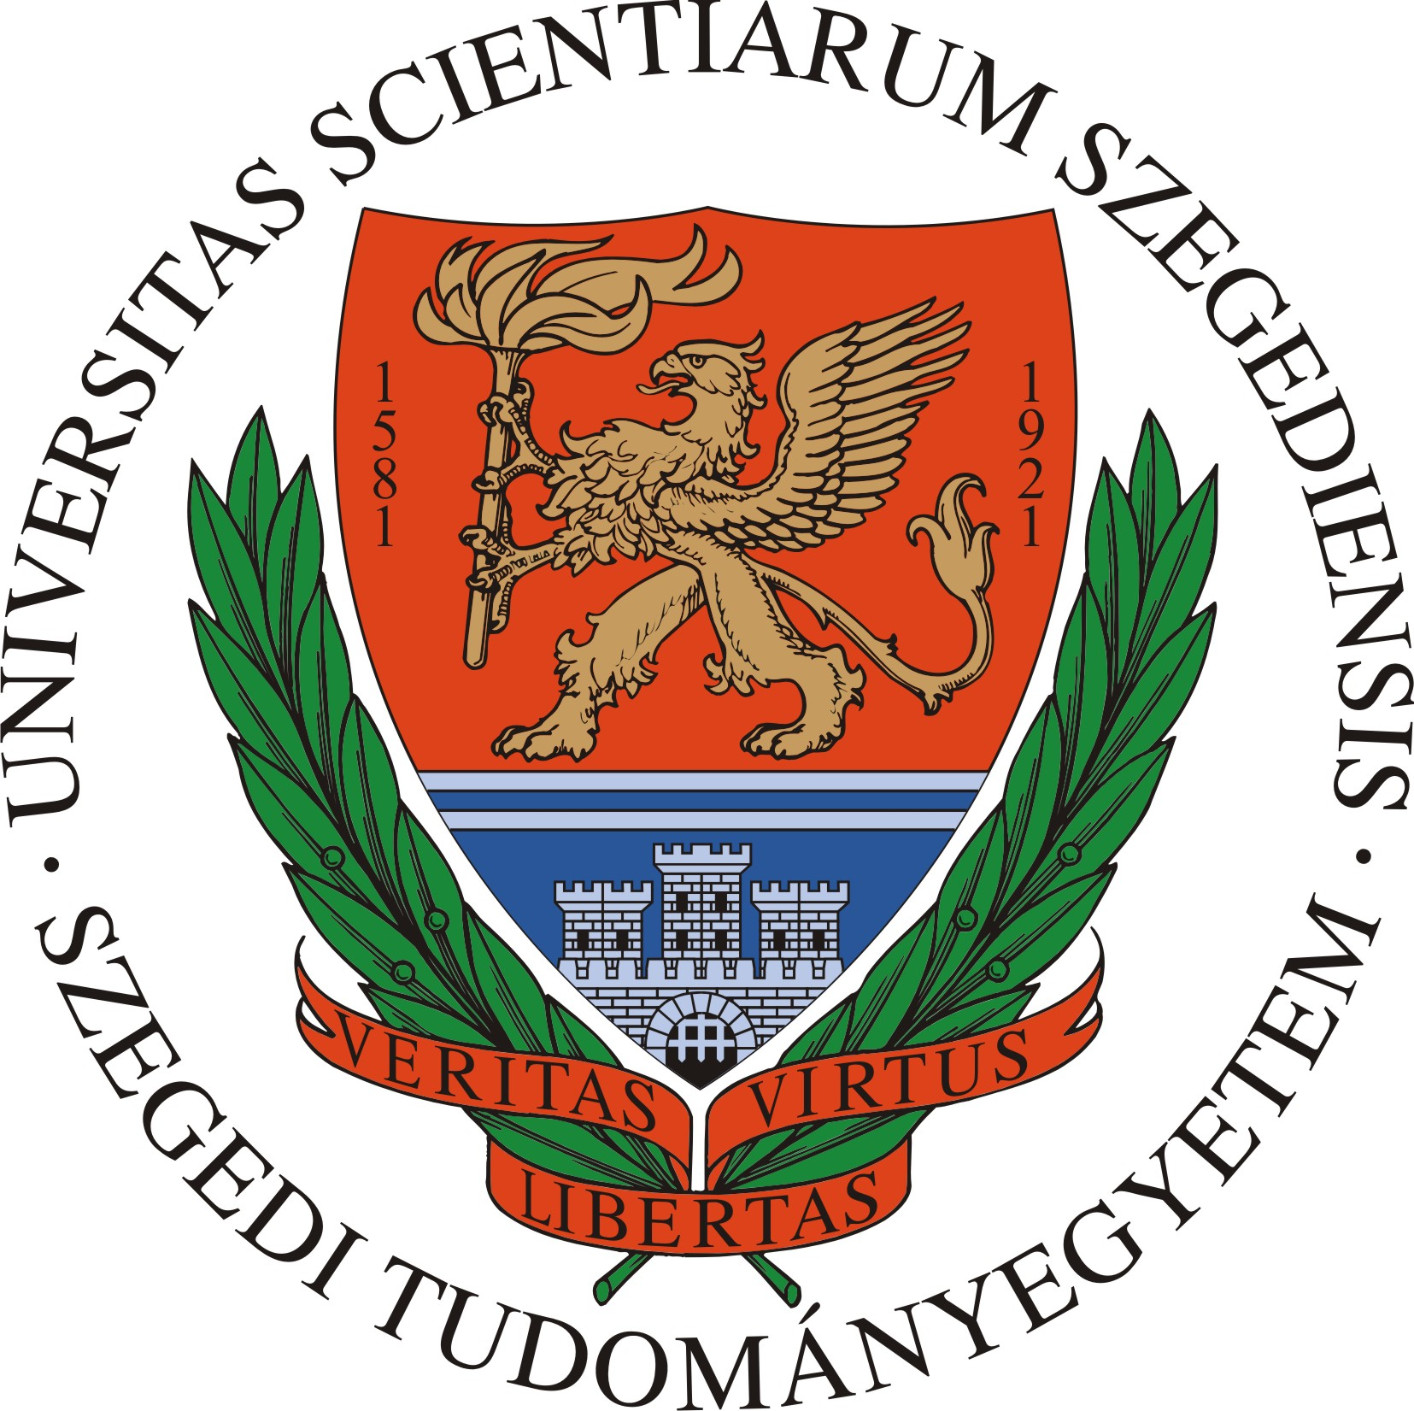
„Olyan lesz a jövő, mint amilyen a ma iskolája.”
(Szent-Györgyi Albert)

SZENT-GYÖRGYI TANULMÁNYI VERSENY
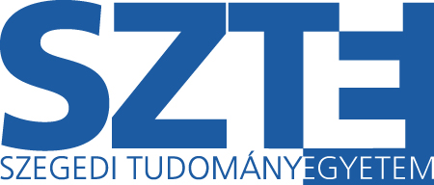

szervezésében

2013. november 29.
TÁMOGATÓK

A Szegedi Tudományegyetem oktatói és munkatársai
Szeged Megyei Jogú Város Önkormányzata
Szeged Város Közösségéért Közalapítvány
Szegedi Kontaktlencse Magánalapítvány
Szegedi Tudományegyetem Szent-Györgyi Baráti Kör
SZTE Alma Mater
Pro Talentis Universitatis Alapítvány
EGIS Gyógyszergyár Nyrt.
Lapcom Zrt., Délmagyarország Kiadó
Maxim Könyvkiadó Kft.
Rubicon Kiadó
Tiszatáj Alapítvány
Tudományos Ismeretterjesztő Társulat
***
KÖSZÖNETNYILVÁNÍTÁS
József Attila Tanulmányi és Információs Központ
Szegedi Tudományegyetem Általános Orvostudományi Kar
SZTE ÁOK Orvosi Fizikai és Orvosi Informatikai Intézet
SZTE Marketing és Kommunikációs Igazgatóság
SZTE TTIK Műszaki Informatika Tanszék
Szegedi Tudós Akadémia
***
Külön köszönet a sok-sok segítségért, munkáért:
Asztalos Tibor, Bajusz Péter, Balogh Ramóna, Bari Ferenc, Becker Anikó, Bedő Gabriella, Berki Viktor
Beslin Anita, Blazovich László, Bodnár Tünde, Dudás Zoltánné, Dux László, Erdélyi Evelyn, Farkas István
Fülöpné Strohner Irén, Gajzer Erzsébet, Gingl Zoltán, Hannus István, Hegyi Péter, Hemmert János, Hódi Klára, Kiricsi Imréné, Kőfalvi Tamás, Makra Péter, Márok Tamás, Mátyás Dénes, Mellár János, Nagy Lászlóné,
Nagy Zoltán, Németh Endre, Pál József, Pálfy György, Petri Georgina, Révész Balázs, Ringler András,
Sághy Miklós, Sejtes Györgyi, Sulyok Tibor, Szűcs Mónika, Tandori Júlia, Tóth Dömötör, Tóth Károly, Újszászi Ilona, Vajda Tamás, Vékony Tímea, Velcsev Dejanov Kosta, Virág Katalin, Wölfling János

Az SZTE Szent-Györgyi Tanulmányi Versennyel a szegedi egyetem egykori professzorára, kiemelkedő tudományos és közéleti személyiségére, világhírű Nobel-díjas kutatójára, Szent-Györgyi Albertre emlékezünk.

